# studium przypadku - programowanie w grupie programistycznej

Projekt systemu zarządzania hotelem

Opracował: Michał Wojczewski

Nr indeksu: 12530

Zespół: Pędzich Bartosz

Piętka Bartłomiej

Sadlak Justyna

Wojczewski Michał

# Forma organizacji zespołu

Zespół powstał z połączenia pracy 4 niezależnych webdeveloperów – freelancerów, którzy partycypują w projekcie w równym stopniu. Podział zysków i kosztów realizowany jest również na w/w warunku.

# Podział zespołu na zadania

* Wojczewski Michał – teamleader, backend developer, architekt
* Piętka Bartłomiej – architekt bazy danych
* Pędzich Bartosz – UI Designer, grafik
* Sadlak Justyna – frontend developer

# Ustalenia wstępne

Projekt hostowany na serwerze dostarczonym przez klienta. Backend wytworzony w języku PHP z dostępem do bazy MySQL/MariaDB. Frontend wytworzony w Angular.

# Rozmowy z klientem – wnioski

Klient, początkujący hotelarz. W posiadaniu dwóch obiektów hotelowych (wille; jedna wciąż w trakcie budowy) w dwóch różnych miejscach kraju. Potrzebuje strony internetowej, która pozwoli na zaprezentowanie hoteli oraz dokonywanie rezerwacji. Ze względu na pilną potrzebę uruchomienia, klient dopuszcza dodanie modułu rezerwacji w terminie późniejszym. Priorytetem jest wytworzeni strony z opisem pokoi, aby mógł zaprezentować swoją ofertę przed potencjalnymi klientami. Docelowo strona ma być spięta z bramkami płatności oraz systemami typu booking. System ma docelowo zarządzać obsługą 2 hoteli oraz łącznie 15 apartamentami znajdującymi się w nich. Wersja inicjalna będzie działać tylko z już istniejącym obiektem

Wnioski:

W ramach przyspieszenia prac, zdecydowano na użycie frameworka Symfony, w celu wytworzenia backendu. Frontend wytworzony w Angular, komunikuje się z systemem za pomocą API.

# Kroki powstawania projektu

Rysunek 1 Ogólny harmonogram działań

# Użytkownicy systemu

* Administrator – zalogowany użytkownik o najwyższych uprawnieniach, może zarządzać kontami obsługi oraz zarządzać obiektami w systemie
* Obsługa – zalogowany użytkownik z opcją zarządzania rezerwacjami gość
* Gość – niezalogowany, częściowo anonimowy użytkownik z dostępem do podglądu udostępnionych pokoi oraz (docelowo) opcją dokonywania rezerwacji.

# Opis widoków użytkownika

* Administrator

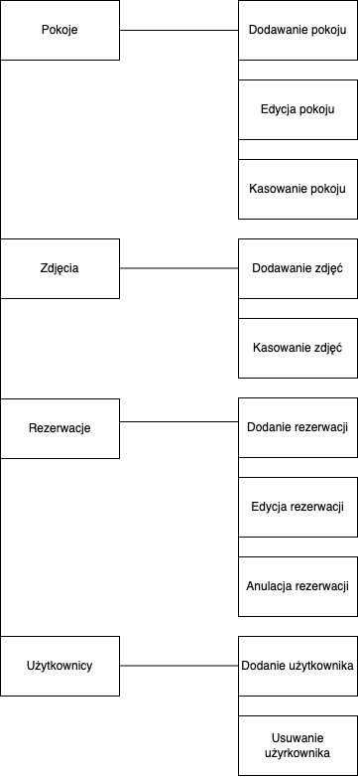

Rysunek 2 opis widoku administratora

* Obsługa

Rysunek 3 opis widoku obsługi

* Gość

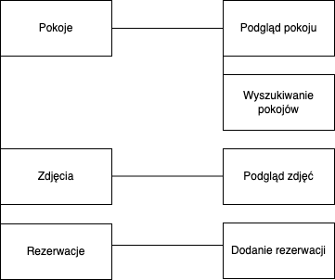

Rysunek 4 opis widoku gościa

# Model systemu

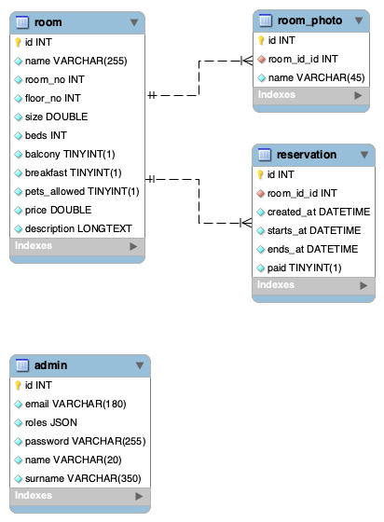

Rysunek 5 projekt modelu

# Projekt frontendu

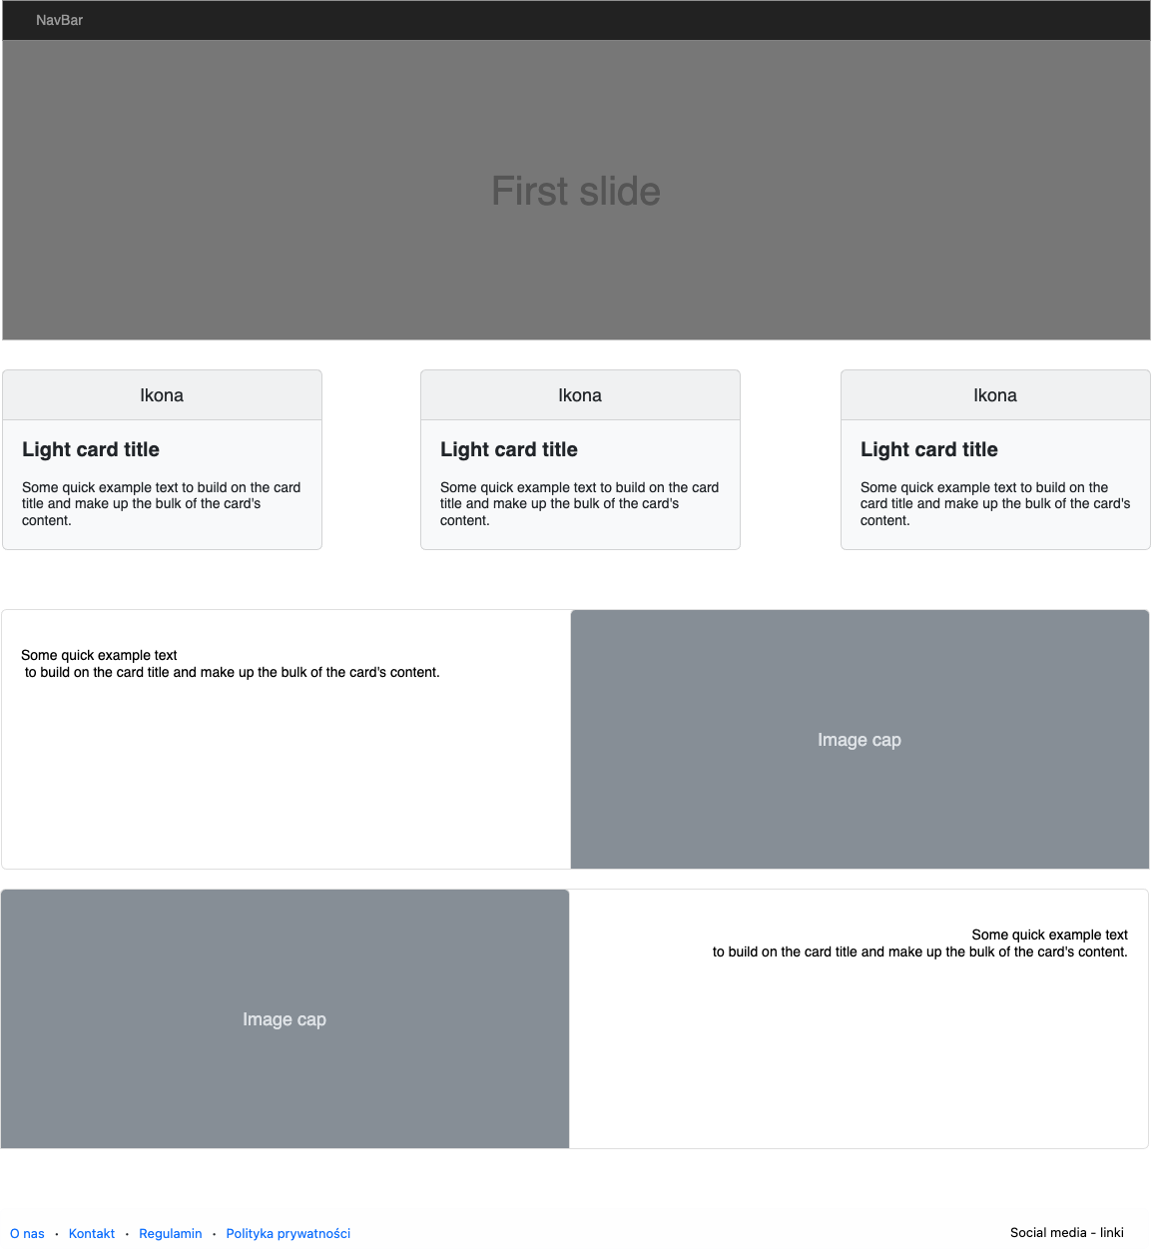

Rysunek 6 projekt strony głównej

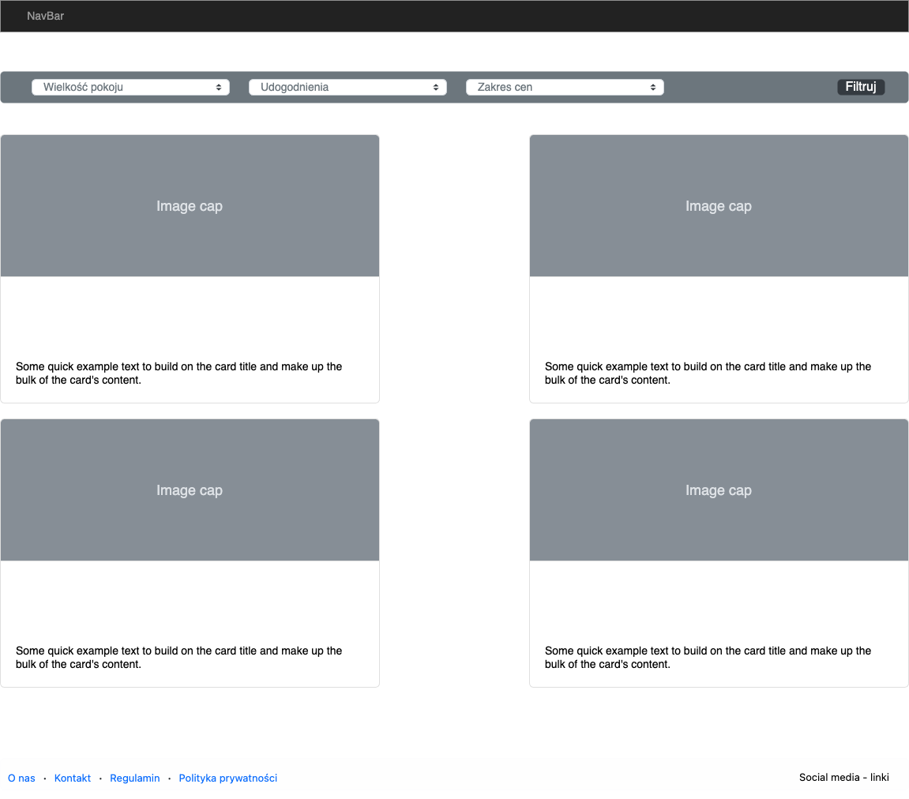

Rysunek 7 wyszukiwarka pokoi

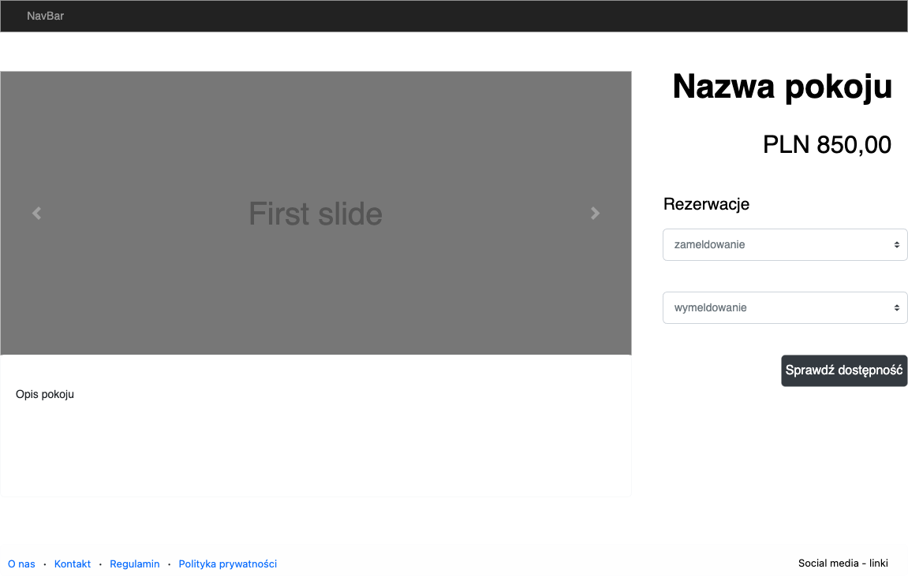

Rysunek 8 Szczegółowy opis pokoju

# Prototyp

Prototyp działającej strony znajduje się pod adresem serwera developerskiego: <http://hotel.wojczewski.pl>. Dane do panelu administracyjnego są przekazywane osobom zainteresowanym bezpośrednio.

# Testowanie

Aplikacja, w trakcie budowy, została wyposażona w testy jednostkowe wszystkich modeli (PHPUnit).